

**QUALIDADE DE SOFTWARE**

Alexandre Marques Junior

Análise de Qualidade Samsung S22 Ultra

Mogi das Cruzes/SP

2023

# RESUMO

A análise de qualidade é um processo de avaliação sistemática e objetiva de um produto ou serviço, com o objetivo de determinar se ele atende ou não aos padrões e requisitos estabelecidos. A análise de qualidade pode ser realizada em diversos setores, incluindo manufatura, serviços, tecnologia, saúde e outros.

Durante a análise de qualidade, os avaliadores utilizam critérios predefinidos para medir a qualidade do produto ou serviço, tais como funcionalidade, desempenho, durabilidade, segurança, facilidade de uso, estética, entre outros. Os resultados da análise de qualidade ajudam a identificar áreas de melhoria e a tomar decisões sobre ações corretivas.

Existem diversas ferramentas e técnicas utilizadas na análise de qualidade, tais como a análise de dados estatísticos, testes de amostragem, avaliação de conformidade com normas e padrões, avaliação de satisfação do cliente, entre outros. A análise de qualidade é fundamental para garantir a satisfação do cliente, a conformidade regulatória e o sucesso do produto ou serviço no mercado.

# SUMÁRIO

1. RESUMO 2

2. SUMÁRIO 3

3. INTRODUÇÃO 4

4. O PROJETO 5

4.1 Detalhes do produto ou serviço 5

4.2 Tabela de Análise 6

4.3 Relatório 7

4.4 Evidências 8

4.5 Onde encontrar 9

5. CONCLUSÃO 9

6. REFERÊNCIAS BIBLIOGRÁFICAS 9

# INTRODUÇÃO

O Samsung S22 Ultra é um celular top de linha que vem com muitas funcionalidades e recursos avançados, mas a questão é: será que ele entrega qualidade em todos esses aspectos? Para responder a essa pergunta, realizamos uma análise de qualidade abrangente do Samsung S22 Ultra, avaliando suas características, recursos e funcionalidades.

Nesta análise, abordaremos a tela, desempenho, câmera, bateria, design e outras funcionalidades, fornecendo uma visão completa do Samsung S22 Ultra e ajudando a determinar se ele atende ou não às expectativas de um celular top de linha.

# O PROJETO

Nesta analise iremos falar sobre o smartphone Samsung S22 Ultra um celular top de linha lançado em 2022. Ele apresenta uma tela AMOLED de 6,8 polegadas com resolução 1440 x 3200 pixels, processador Exynos 2200 e 12 GB de RAM, além de armazenamento interno de 256 GB ou 512 GB. A câmera traseira é composta por quatro lentes, sendo a principal de 108 MP e uma lente periscópio para zoom óptico de até 10x, enquanto a câmera frontal é de 40 MP. A bateria tem capacidade de 5000 mAh e suporta carregamento rápido de 25W, além de carregamento sem fio e carregamento reverso sem fio. O celular apresenta recursos adicionais, como suporte a redes 5G, reconhecimento facial, leitor de impressão digital na tela e certificação IP68 para resistência à água e poeira. O design é moderno e elegante, tornando-o uma excelente opção para usuários que buscam um celular top de linha com excelentes características e funcionalidades.

## Detalhes do produto ou serviço

|  |  |
| --- | --- |
| **Nome do produto ou serviço:** | S22 Ultra |
| **Fabricante:** | Samsung |
| **Tempo de uso:** | 6 Meses |
| **Outros detalhes relevantes sobre o produto:** | Um dos destaques é a caneta S Pen, que pela primeira vez esta presente em um aparelho da linha S e que ajuda a aumentar a produtividade no aparelho. |

## Tabela de Análise

|  |  |  |
| --- | --- | --- |
| **Característica** | **Sua percepção** | **Referência da evidência [caso tenha]** |
| **Usabilidade:** | O aparelho possui diversas qualidades porem o tamanho pode ser um problema para o uso com uma só mão, o que dificulta a usabilidade as vezes. |  |
| **Matéria prima:** | Construído com uma variedade de materiais, incluindo vidro e metal para a estrutura do dispositivo, plástico para a parte traseira, bem como diversos componentes eletrônicos, como a tela, bateria, processador, entre outros. | Ex. Imagem 01 (Evidencias) |
| **Performance:** | Um dos pontos fortes deste celular, equipado com o processador Exynos 2200 e 12 GB de RAM, garantem um desempenho rápido e suave ao executar aplicativos e jogos mais exigentes.  Em geral, o desempenho do Samsung S22 Ultra é excelente e atende às expectativas de um celular top de linha, proporcionando uma experiência rápida e fluida ao usuário. | Ex. Imagem 02 (Evidencias) |
| **Design:** | O Samsung S22 Ultra é moderno e elegante, com bordas curvas e uma tela AMOLED de 6,8 polegadas que ocupa praticamente toda a frente do dispositivo. A parte traseira é feita de plástico e possui uma câmera traseira retangular com quatro lentes, além do logo da Samsung. | Ex. Imagem 01 (Evidencias) |
| **Câmera** | Um dos principais destaques, ela é composta por quatro lentes, incluindo uma lente principal de 108 MP, uma lente ultra grande-angular de 12 MP, uma lente periscópio para zoom óptico de 10x e uma lente de profundidade de 4 MP. Além disso, a câmera frontal é de 40 MP e oferece recursos como autofoco e modo retrato. | Ex. Imagem 03 (Evidencias) |

## Relatório

O Samsung S22 Ultra é um celular top de linha que oferece excelente qualidade em diversos aspectos. Ele possui um desempenho excepcional, com processador potente e 12 GB de RAM, suporte a redes 5G, tela AMOLED de 6,8 polegadas e armazenamento interno de 256 GB. Além disso, a câmera do S22 Ultra é um dos principais destaques do celular, com quatro lentes poderosas que permitem capturar imagens nítidas e detalhadas em diversas situações. O design do S22 Ultra é elegante e moderno.

Em geral, o Samsung S22 Ultra é um celular completo e poderoso, adequado para usuários que procuram um celular de alta qualidade.

## Evidências

**Imagem 1**

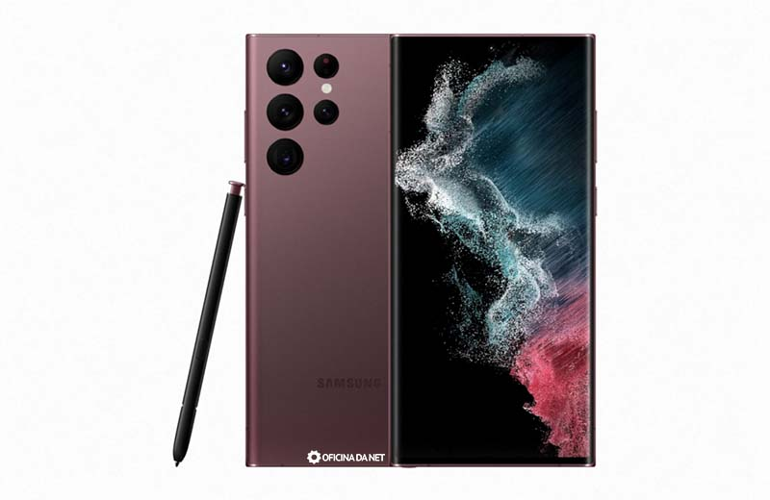

Na imagem acima podemos ver o design do aparelho, bem como uma ideia da matéria prima usada no mesmo.

**Imagem 2**

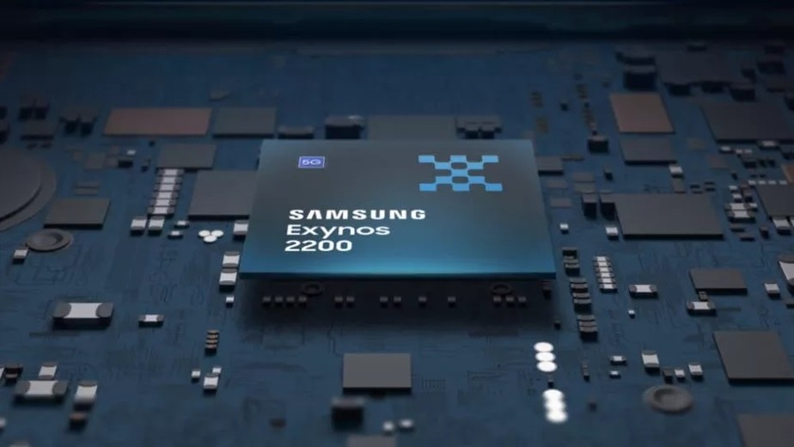

Na imagem acima podemos ver o chip usado no S22 ultra.

**Imagem 3**

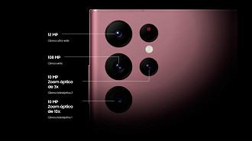

Na imagem acima podemos ver a câmera traseira do S22 ultra.

## Onde encontrar

O aparelho pode ser encontrado na loja online oficial da Samsung (<https://www.samsung.com.br>), nas lojas físicas da Samsung ou em grandes marktplaces ou lojas de eletrônicos.

# CONCLUSÃO

Realizando essa analise sobre a qualidade do S22 Ultra, aprendi que um serviço ou um produto vai muito além do que podemos ver, percebi que a qualidade ou a falta da mesma pode estar nos detalhes e isso impacta muito na percepção final do cliente/usuário. Acredito que depois desta analise serei mais criterioso com os produtos/serviços que utilizo, prestando atenção nos detalhes para definir uma possível compra.

# REFERÊNCIAS BIBLIOGRÁFICAS

- Site da Samsung Brasil ([www.samsung.com.br](http://www.samsung.com.br))